# **PHẦN E. TRẢ LỜI NGẮN**

**Câu 1. (Đề Tham Khảo 2020 Lần 2)** Cho hàm số   có bảng biến thiên như sau:

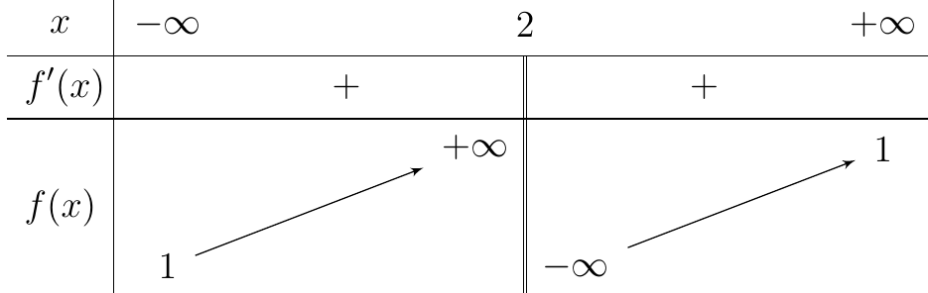

Trong các số  và  có bao nhiêu số dương?

**Trả lời:** .................

**Câu 2. (THPT Ba Đình 2019)** Cho hàm số  có đồ thị như hình bên dưới, với , , . Tính giá trị của biểu thức ?

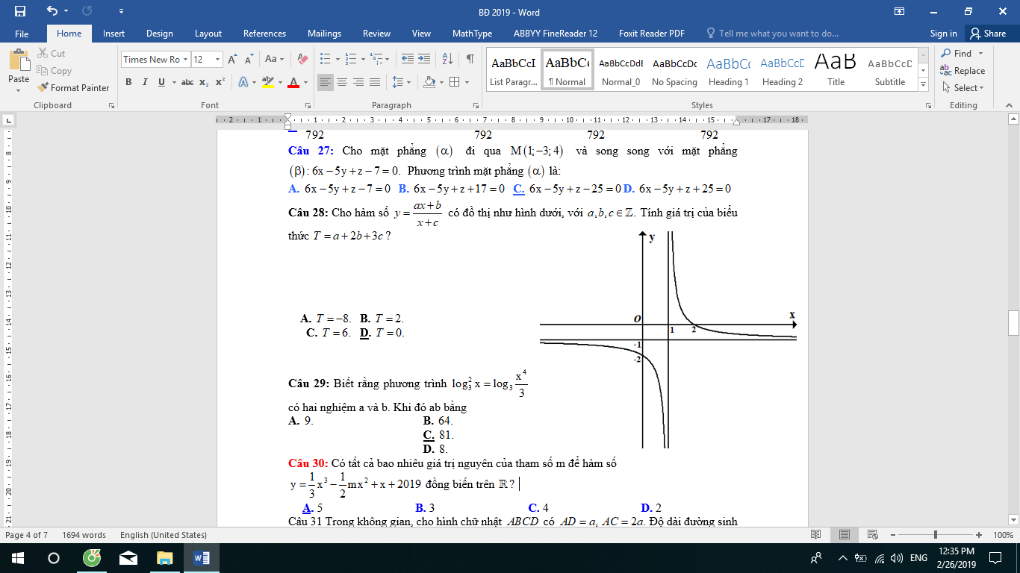

**Trả lời:** .................

**Câu 3. (SGD Điện Biên - 2019)** Cho hàm số  có đồ thị như hình vẽ bên. Tính giá trị của 

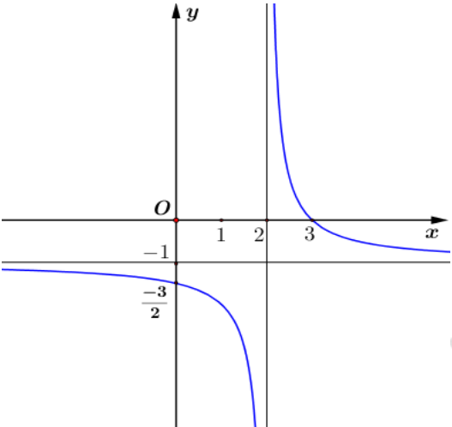

**Trả lời:** .................

**Câu 4. (Chuyên Lương Văn Chánh - Phú Yên - 2020)** Đồ thị trong hình bên dưới là của hàm số  (với ).

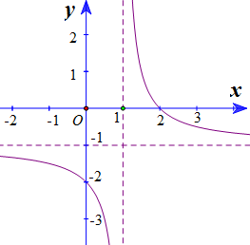

Khi đó tổng  bằng

**Trả lời:** .................

**Câu 5.** Đồ thị trong hình bên dưới là của hàm số 

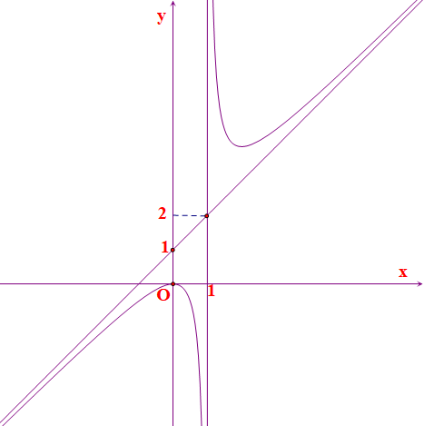

Khi đó tổng  bằng

**Trả lời:** .................

**Câu 6. (Chuyên Hùng Vương - Gia Lai - 2020)** Cho hàm số****và ). Biết rằng đồ thị hàm số đã cho đi qua điểm  và giao điểm hai tiệm cận là. Giá trị biểu thức  bằng

**Trả lời:** .................

**Câu 7. (Sở Thái Nguyên 2022)** Cho hàm số  có đồ thị hàm số  như trong hình vẽ sau:

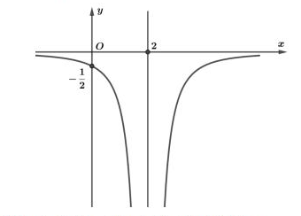

Biết rằng đồ thị hàm số  đi qua điểm . Giá trị  bằng

**Trả lời:** .................

**Câu 8.** Với giá trị thực nào của tham số  thì đường thẳng  cắt đồ thị hàm số  tại hai điểm phân biệt ,  sao cho  ngắn nhất.

**Trả lời:** .................

**Câu 9.** Có bao nhiêu giá trị nguyên của tham số thực  sao cho phương trình  có đúng hai nghiệm thực phân biệt.

**Trả lời:** .................

**Câu 10.** Có bao nhiêu số nguyên dương  sao cho đường thẳng  cắt đồ thị hàm số  tại hai điểm phân biệt ,  và  ?

**Trả lời:** .................

**Câu 11.** Tìm tất cả các giá trị nguyên của tham số  để phương trình  có  nghiệm phân biệt.

**Trả lời:** .................

**Câu 12. (Sở Ninh Bình 2020)** Có tất cả bao nhiêu giá trị nguyên thuộc đoạn  của tham số  để đường thẳng  cắt đồ thị hàm số  tại hai điểm phân biệt?

**Trả lời:** .................

**Câu 13. (Chuyên Nguyễn Du ĐăkLăk 2019)** Cho hàm số  và đường thẳng . Gọi  là tập các số thực  để đường thẳng  cắt đồ thị  tại hai điểm phân biệt  sao cho tam giác  ( là gốc tọa độ) có bán kính đường tròn ngoại tiếp bằng . Tổng các phần tử của  bằng

**Trả lời:** .................

**Câu 14. (Sở Cần Thơ 2019)** Cho hàm số  có đồ thị  và đường thẳng , với  là tham số thực. Biết rằng đường thẳng  cắt  tại hai điểm phân biệt  và  sao cho điểm  là trọng tâm của tam giác  ( là gốc toạ độ). Giá trị của  bằng

**Trả lời:** .................

**Câu 15. (Sở Nam Định 2019)** Cho hàm số  với  là tham số. Biết rằng với mọi  đồ thị hàm số luôn cắt đường thẳng  tại hai điểm phân biệt ,  Tích tất cả các giá trị của  tìm được để đường thẳng  cắt các trục  lần lượt tại  sao cho diện tích  bằng 2 lần diện tích  bằng

**Trả lời:** .................

**Câu 16.** Giả sử , ,  là giá trị thực của tham số  để đường thẳng  cắt đồ thị hàm số   tại hai điểm phân biệt ,  sao cho trọng tâm tam giác  thuộc đường thẳng , với  là gốc toạ độ. Tính .

**Trả lời:** .................

**Câu 17.** Cho hàm số  và đường thẳng . Đường thẳng d cắt ( C) tại A, B đối xứng nhau qua gốc tọa độ O, khi đó bằng

**Trả lời:** .................

**Câu 18.** Tìm giá trị thực của tham số  để đường thẳng :  cắt đồ thị hàm số  tại hai điểm phân biệt ,  sao cho trọng tâm  thuộc đường thẳng : , với  là gốc tọa độ.

**Trả lời:** .................

**Câu 19. (Đại học Hồng Đức –Thanh Hóa 2019)** Có bao nhiêu số nguyên dương  sao cho đường thẳng  cắt đồ thị hàm số  tại hai điểm phân biệt ,  sao cho .

**Trả lời:** .................

**Câu 20. (Chuyên Lê Quý Đôn Quảng Trị 2019)** Gọi là điểm trên đồ thị hàm số  sao cho khoảng cách từ  đến đường thẳng  nhỏ nhất. Tính .

**Trả lời:** .................

**Câu 21.** Trên đồ thị :  có bao nhiêu cặp điểm đối xứng nhau qua điểm .

**Trả lời:** .................

**Câu 22.** Tìm được trên đồ thị : hai điểm và  có khoảng cách đến đường thẳng  nhỏ nhất. Khi đó 

**Trả lời:** .................

**Câu 23. (Toán** **Học** **Tuổi** **Trẻ** **2019)** Có bao nhiêu giá trị của  để đồ thị của hàm số  cắt đường thẳng  tại hai điểm phân biệt  sao cho góc giữa hai đường thẳng  và  bằng ( với  là gốc tọa độ)?

**Trả lời:** .................

**Câu 24. (THPT** **Lương** **Tài** **Số** **2** **2019)** Biết rằng đường thẳng  luôn cắt đồ thị hàm số  tại hai điểm phân biệt *A, B* với mọi giá trị của tham số *m*. Tìm hoành độ trung điểm của *AB*?

**Trả lời:** .................

**Câu 25.** Cho hàm số  (1).

Tìm  để đồ thị hàm số (1) có hai điểm cực trị và hai điểm cực trị cách đều đường thẳng 

**Trả lời:** .................

**Câu 26.** Tìm  để đường thẳng  cắt đồ thị hàm số  tại hai điểm  sao cho trung điểm đoạn  thuộc .

**Trả lời:** .................

**Câu 27.** Tìm tất cả các giá trị của  để đường thẳng  cắt đồ thị hàm số  tại hai điểm phân biệt  sao cho .

**Trả lời:** .................

**Câu 28. (Lương Thế Vinh - Hà Nội - 2020)** Cho hàm số  có đồ thị  trong đó  là tham số thực. Đường thẳng  cắt  tại hai điểm  với  đường thẳng  cắt  tại hai điểm  với  Gọi  là tập hợp tất cả các giá trị của tham số  để  Số phần tử của tập  là

**Trả lời:** .................

**Câu 29. (Chuyên Hùng Vương - Phú Thọ - 2020)** Có bao nhiêu  nguyên dương để hai đường cong  và  cắt nhau tại ba điểm phân biệt có hoành độ dương?

**Trả lời:** .................

**Câu 30. (Hậu Lộc 2 - Thanh Hóa - 2020)** Cho hàm số  và đường thẳng ( là tham số thực). Số giá trị nguyên của để đường thẳng  cắt đồ thị  tại bốn điểm phân biệt là

**Trả lời:** .................

**Câu 31. (THPT Hoàng Hoa Thám - Đà Nẵng - 2021)** Cho hàm số . Có tất cả bao nhiêu giá trị nguyên dương của tham số  để bất phương trình  nghiệm đúng với mọi  thuộc đoạn .

**Trả lời:** .................